Мастер класс
«Волшебная пуговица»
Цель занятия: Знакомство с техникой скрапбукинга. Создание поздравительной открытки. Создание условий для повышения познавательной, творческой активности.
Задачи:
- Ознакомление с техникой скрапбукинга
- Развитие кругозора и познавательной, творческой активности
- Воспитание любви к истории своего народа, Родине, уважения к её традициям
План:
- История пуговицы.
- Интересные факты о пуговицах.
- Защитная роль рисунка из стежков.
- Цвет пуговиц несёт информацию.
- Скрапбукинг. Что это такое.
- Изготовление открытки в технике скрапбукинга.

Желаем удачи!

Это интересно:
На мужской одежде пуговицы расположены справа, а на женской слева. Считается, что во времена внедрения пуговиц мужчины одевались сами, а женщин одевали служанки – поэтому для них пуговицы пришивали в зеркальном отражении.

Указ Петра I, предписывающий пришивать оловянные пуговицы к обшлагам рукавов солдатских мундиров с внешней стороны был полон тайного смысла: пуговицы не позволяли солдатам по привычке после еды вытирать рукавом рот и нос. Так он отучил солдат от дурной привычки, портившей мундирное сукно.

Найти пуговицу до сих пор считается хорошей приметой.

Рисунок из стежков.
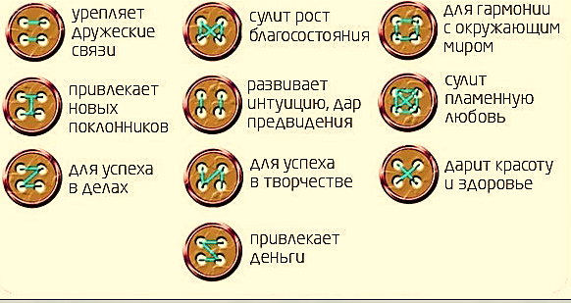
- Две горизонтальные нитки, пришитые друг под другом, гарантируют дружескую преданность и вообще наличие хороших людей в вашей жизни.
- Две, но уже вертикальные полоски из ниток, подстегивают интуицию и наделяют даром предчувствия развития событий.
- Стежки в виде латинской буквы «Z» - для привлечения удачи во все сферы жизни, но особенно – в профессиональные дела.
- Квадрат или прямоугольник из ниток над поверхностью пуговицы уравновешивает жизненные неурядицы, приносит спокойствие, согласованность с окружающим миром и внутреннюю гармонию.
- Перечеркните квадрат изнутри из угла в угол – и вскоре ждите сильной любви и начала страстного романа.
- Почти того же эффекта можно достичь, если пришить пуговицу стежками в виде буквы «Т», но с той разницей, что такой способ крепления застежки привлечет не одного, а многих поклонников и претендентов на ваше сердце.
- Нитка, напоминающая по форме литеру «И», всегда была и остается атрибутом творческих личностей, находящихся в художественных поисках под покровительством.
- Тем, кто стремится к вечной молодости, ведет здоровый образ жизни и уделяет много внимания внешней красоте, необходимо пришивать пуговицы исключительно в виде стилизованного икса.
- Пуговица, пришитая стежками в форме бантика, или икса с вертикально соединенными ножками, значительно ускорит рост финансового благосостояния и надежно убережет от банкротства.
- Наконец, все та же фигура «Z», но развернутая зеркально, тоже со временем наполнит ваш кошелек и позаботится, чтобы он не пустовал впредь.
Цвет пуговиц – не менее важный инструмент в тонком деле привлечения удачи.

- красные пуговицы помогают в личной жизни, делают своего носителя привлекательным для противоположного пола;
- голубые и синие пуговицы способствуют обострению интуиции и несут дар предвидения;
- зеленые пуговицы обеспечивают удачу в финансовых операциях, указывают источники выгоды;
- желтые – отгоняют нечистые силы, поднимают настроение и жизненный тонус;
- фиолетовые – развивают таланты, вызывают прилив творческого вдохновения;
- белые – подсказывают правильные решения в сложных ситуациях, направляют на путь истины.

Вряд ли к этому надо относиться серьёзно, но эту информацию можно использовать при создании поздравительной открытки. Свои пожелания мы можем закодировать в цвете и стежках.

Как закрепить нитку при пришивании пуговиц

